**TURMA: MATERNAL A, B; C e D**

**PROFESSORAS: JENIFER, LETÍCIA, GLEICE E DANIELE**

**EDUCADORES: DALVA, LOURDES, GUILHERME, MÁRCIA PENGA, JULIANA, DIEGO, KARLA, EDNA, ANA PAULA E ANDRÉIA.**

**SEMANA DE 04 A 08 DE OUTUBRO DE 2021**

**TEMA: SEMANA DAS CRIANÇAS**

NO DIA 12 DE OUTUBRO COMEMORAMOS O DIA DAS CRIANÇAS, E PARA COMEMORAR, IREMOS FAZER ATIVIDADES MUITO DIVERTIDAS. APROVEITEM....

***TODA ATIVIDADE DEVERÁ SER FILMADA E/OU FOTOGRAFADA E ENVIADA A PROFESSORA.***

# ATIVIDADE 1 – VÍDEO: “A HISTÓRIA DA PIPA”. ATIVIDADE SEMANA DA CRIANÇA. (ALENILDA CARVALHO)

***COM A AJUDA DE UM ADULTO, UM TABLET, CELULAR OU COMPUTADOR ACESSE O LINK ABAIXO E ASSISTA O VÍDEO.***

**MATERIAL PARA FINS EDUCATIVOS E PEDAGÓGICOS HISTÓRIA  AS PRIMEIRAS PIPAS SURGIRAM HÁ CERCA DE 3 MIL ANOS, PROVAVELMENTE NA CHINA. AS VARETAS DE BAMBU ERAM RECOBERTAS DE SEDA. MAIS TARDE, OS CIENTISTAS USARAM PIPAS PARA ESTUDAR AS CONDIÇÕES DO TEMPO. EM 1752, NAS COLÔNIAS INGLESAS DA AMÉRICA DO NORTE QUE DEPOIS SE TORNARAM OS ESTADOS UNIDOS, O FILÓSOFO E CIENTISTA BENJAMIN FRANKLIN SOLTOU UMA PIPA PRESA A UMA CHAVE DURANTE UMA TEMPESTADE. A CHAVE ATRAIU A ELETRICIDADE, PROVANDO QUE OS RAIOS ERAM UM TIPO DE ELETRICIDADE. EXPERIMENTOS COMO ESSE SÃO MUITO PERIGOSOS; NUNCA SE DEVEM SOLTAR PIPAS QUANDO HÁ RAIOS E TROVÕES. NA ÁREA DA AERODINÂMICA, AS PIPAS TAMBÉM SERVIRAM PARA PESQUISAR COMO OBJETOS SÓLIDOS SE MOVEM NO AR. OS INVENTORES DOS AVIÕES BASEARAM ALGUMAS DE SUAS IDEIAS NAS PIPAS. AS FORÇAS MILITARES TAMBÉM FIZERAM USO DE PIPAS: NO INÍCIO DO SÉCULO XX, ELAS TRANSPORTARAM CÂMERAS E ATÉ SOLDADOS PARA ESPIONAR INIMIGOS. NA SEGUNDA GUERRA MUNDIAL  (1939-1945),**

**DURANTE OS TREINOS PARA DERRUBAR AVIÕES, OS SOLDADOS ATIRAVAM EM PIPAS. NO BRASIL, EMPINAR PIPAS É UMA BRINCADEIRA MUITO POPULAR ENTRE CRIANÇAS E JOVENS, NOS MESES EM QUE HÁ MAIS VENTO (POR EXEMPLO, EM AGOSTO, NA REGIÃO SUDESTE). EM DIFERENTES REGIÕES DO PAÍS, A PIPA É CONHECIDA POR OUTROS NOMES, COMO PAPAGAIO, PANDORGA, QUADRADO, ARRAIA E BARRILETE. UM MODELO SIMPLES, FEITO DE UM PEDAÇO DE JORNAL PRESO NAS PONTAS COM LINHA DE COSTURA, É CHAMADO DE CAPUCHETA. JAMAIS SE DEVEM EMPINAR PIPAS PRÓXIMO A FIOS ELÉTRICOS — POR EXEMPLO, NAS RUAS DA CIDADE. OS LUGARES MAIS ADEQUADOS SÃO PRAIAS, CAMPOS OU PARQUES EM QUE NÃO HAJA POSTES NEM FIOS DE ELETRICIDADE POR PERTO.**

[**https://www.youtube.com/watch?v=hgeKXQfn3lM**](https://www.youtube.com/watch?v=hgeKXQfn3lM)

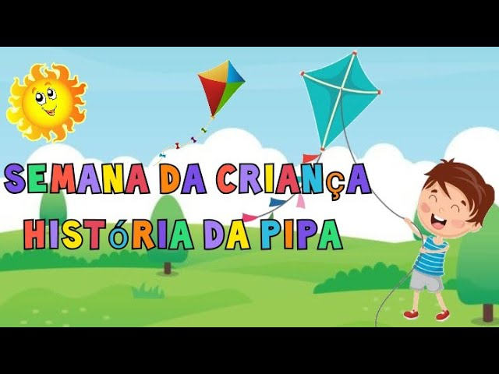 **ACESSO EM 31/08/2021, as 11:30hrs**

***NO FINAL, COM A AJUDA DE UM ADULTO, CRIE UMA PIPA.TIRE FOTO E MANDE PARA SUA PROFESSOR***

**ATIVIDADE 2 – DESENHE SEU BRINQUEDO FAVORITO**

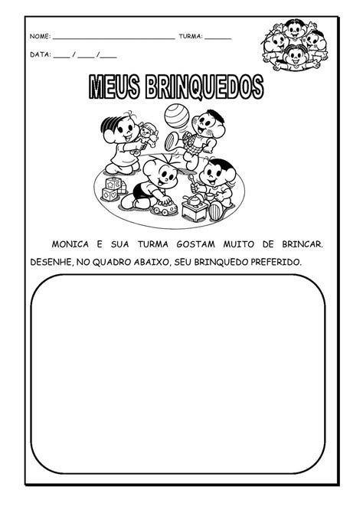

***PEÇA PARA UM ADULTO REGISTRAR (ESCREVER) O NOME DESSA BRINCADEIRA AO LADO.***

# ATIVIDADE 3 – SEMANA DA CRIANÇA COM A SÉSAMO: VAMOS BRINCAR! | EPISÓDIO 1 | VAMOS BRINCAR! (VILA SÉSAMO)

***COM A AJUDA DE UM ADULTO, UM TABLET, CELULAR OU COMPUTADOR ACESSE O LINK ABAIXO E ASSISTA O VÍDEO.***

**BEM - VINDOS! ESTE É O PRIMEIRO ENCONTRO DA SEMANA DA CRIANÇA "VAMOS BRINCAR!". E O TEMA DO DIA É ATIVIDADE FÍSICA E BRINCAR! VAMOS MEXER O CORPO CANTANDO, BRINCANDO E DANÇANDO COM O ELMO, A BEL, E NOSSOS AMIGOS DO GRANDES PEQUENINOS E DO QUINTAL DA CULTURA.**

[**https://www.youtube.com/watch?v=yOA7dtgsFpM**](https://www.youtube.com/watch?v=yOA7dtgsFpM)

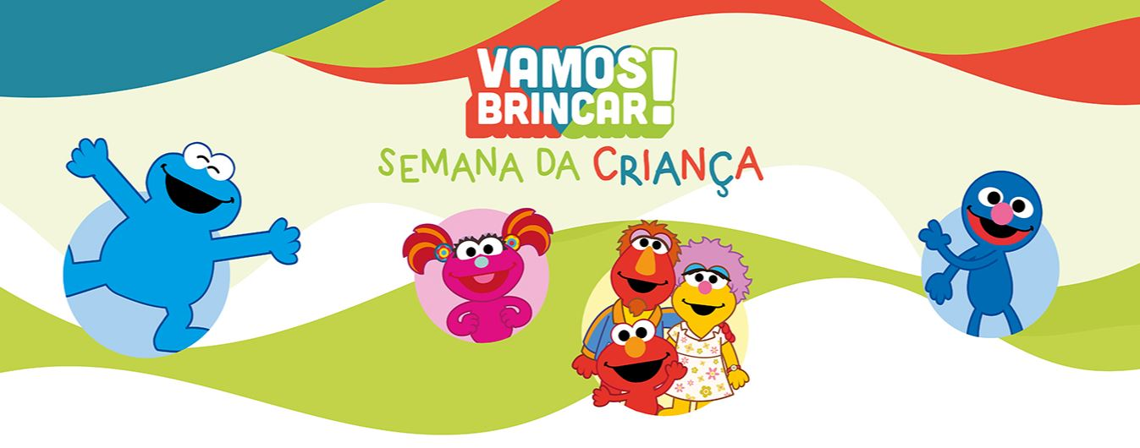

**Acesso em 31/08/2021, as 11:40hrs**

***NÃO ESQUEÇA DE FILMAR E/OU FOTOGRAFAR E ENVIAR A SUA PROFESSORA***

# ATIVIDADE 4 – PINTE A BRINCADEIRA QUE VOCÊ MAIS GOSTA

# ESCOLHA 2 DESSAS BRINCADEIRAS, PODE SER AS QUE VOCÊ MAIS GOSTE, E PINTE-AS

# 7c5db197195b6b3eadf542ffbbc71662

***FOTOGRAFE E/OU FILME E MANDE PARA A SUA PROFESSORA.***

# ATIVIDADE 5 – MOMENTO DA HISTÓRIA: QUER BRINCAR DE PIQUE-ESCONDE? - VARAL DE HISTÓRIAS

***COM A AJUDA DE UM ADULTO, UM TABLET, CELULAR OU COMPUTADOR ACESSE O LINK ABAIXO E ASSISTA O VÍDEO.***

***AGORA É MOMENTO DE APROVEITAR COM A FAMÍLIA......***

# <https://www.youtube.com/watch?v=ACNwulrWaBE>

# download

**Acesso em 31/08/2021, as 11:55hrs**

***NÃO ESQUEÇA DE FILMAR E/OU FOTOGRAFAR E ENVIAR A SUA PROFESSORA***

**SEMANA DE 11 A 15 DE OUTUBRO DE 2021**

**TEMA: SEMANA DAS CRIANÇAS E DIA DO PROFESSOR**

NO DIA 12 DE OUTUBRO COMEMORAMOS O DIA DAS CRIANÇAS, E PARA COMEMORAR, IREMOS FAZER ATIVIDADES MUITO DIVERTIDAS. APROVEITEM....E JUNTO A ESTA ATIVIDADE, DIA 15 DE OUTUBRO, COMEMORAMOS O DIA DO PROFESSOR TAMBÉM.

***TODA ATIVIDADE DEVERÁ SER FILMADA E/OU FOTOGRAFADA E ENVIADA A***

***PROFESSORA.***

# ATIVIDADE 1 – BRINCADEIRA DE CAÇA AO TESOURO

***LEMBRANDO QUE AS ATIVIDADES DEVEM SER ACOMPANHADAS SEMPRE POR UM ADULTO.***

**TEM ALGUM CAPITÃO GANCHO OU JACK SPARROW EM CASA? ESSA BRINCADEIRA SERÁ CURTIÇÃO NA CERTA! MAS NA FALTA DE UM TESOURO DE VERDADE, É POSSÍVEL USAR UM BOMBOM, UM BRINQUEDO OU QUALQUER OUTRO OBJETO.**

**ESCONDA-O PELA CASA E ELABORE PISTAS PARA QUE TODOS SIGAM. ELAS PODEM SER EM FORMAS DE INSTRUÇÕES SIMPLES OU DE ADIVINHAÇÕES, DEPENDENDO DAS IDADES DOS PEQUENOS. SERÁ UM VERDADEIRO ESTÍMULO PARA TRABALHAR LÓGICA E ESTRATÉGIA!**

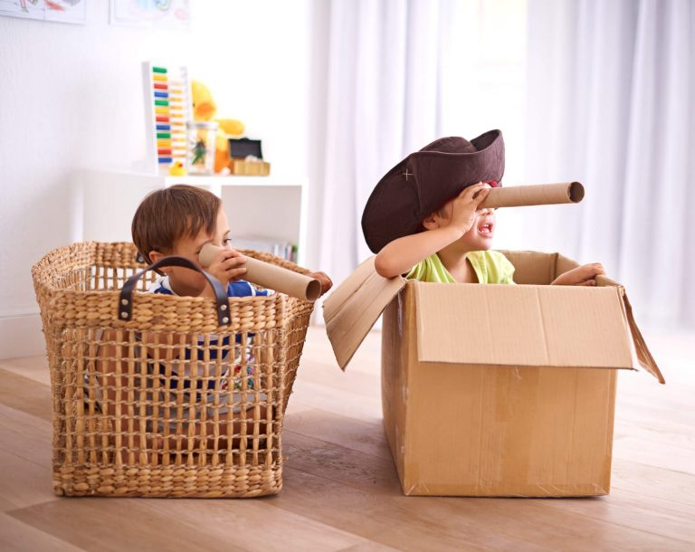

**ACESSO EM 22/09/2021, as 11:30hrs**

**ATIVIDADE 2 – PINTE, RECORTE E COLE O SEU BRINQUEDO FAVORITO DENTRO DA CAIXA**

**PARA ESTA ATIVIDADE, VOCÊS VÃO PRECISAR DA AJUDA DE UM ADULTO PARA RECORTAR E AJUDAR A COLAR AS FIGURAS.**

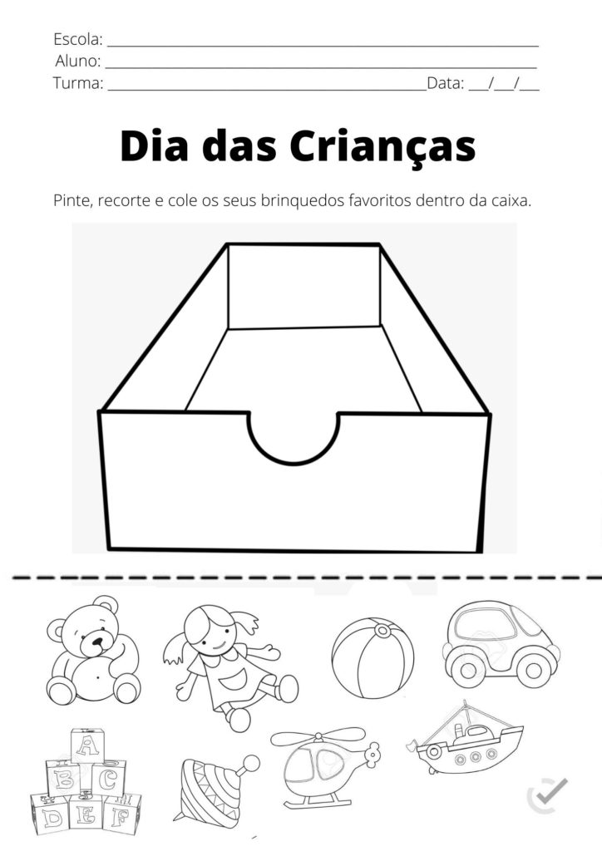

# ATIVIDADE 3 – BRINCANDO DE ELEFANTE COLORIDO COM A FAMÍLIA

***REÚNA SEUS AMIGOS E OU FAMILIARES, E DIVIRTAM-SE.***

**QUE TAL COLOCAR A CRIANÇADA PARA GASTAR A ENERGIA? ESSA BRINCADEIRA FICA AINDA MELHOR COM 3 OU MAIS PARTICIPANTES. UM É ESCOLHIDO PARA COMANDAR. QUANDO ELE FALAR: “ELEFANTE COLORIDO!”, TODO MUNDO DEVE RESPONDER: “QUE COR?”. ENTÃO, ELE ESCOLHE ALGUMA, DE PREFERÊNCIA QUE ESTEJA BEM LONGE DAS OUTRAS.**

**PARA AUMENTAR AINDA MAIS FARRA, UMA DAS CRIANÇAS PODE PERSEGUIR AS OUTRAS, TENTANDO CAPTURÁ-LAS. RISADAS E CURTIÇÃO ESTÃO GARANTIDAS AQUI! ESSE MOMENTO TAMBÉM ESTIMULA ATENÇÃO, AGILIDADE E O CONHECIMENTO DAS CORES.**

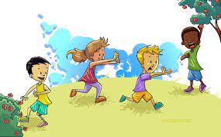

***NÃO ESQUEÇA DE FILMAR E/OU FOTOGRAFAR E ENVIAR A SUA PROFESSORA***

# ATIVIDADE 4 – O QUE TE FAZ FELIZ???

# COM A AJUDA DE UM ADULTO, A CRIANÇA VAI EXPRESSAR EM FORMA DE DESENHO O QUE MAIS A DEIXA FELIZ. AO LADO, O ADULTO VAI REGISTRAR EM FORMA DE ESCRITA O QUE A CRIANÇA DESENHOU.

# ser-crianca-potinho-1

***FOTOGRAFE E/OU FILME E MANDE PARA A SUA PROFESSORA.***

# ATIVIDADE 5 – PINTE: HOMENAGEM A TODAS AS PROFESSORAS E PROFESSORES....

# *DIA 15 DE OUTUBRO COMEMORAMOS O DIA DO PROFESSOR, PINTE BEM BONITO E LEVE PARA SUA PROFESSORA.*

